**Kafka依赖zk和jdk**

**三、安装Kafka**

1.Kafka下载路径  http://kafka.apache.org/downloads

2.解压文件（我的目录是D:\kafka_2.12-0.11.0.0   【这里不要在Program Files等文件名之间有空格的目录下，不然一会执行会不识别路径】）

3.打开目录D:\kafka_2.12-0.11.0.0\config下server.properties文件，把log.dirs修改为【log.dirs=D:\kafka_2.12-0.11.0.0\kafka-logs】

4.进入kafka文件目录D:\kafka_2.12-0.11.0.0，执行以下命令，启动kafka通讯的服务器broker

**.\bin\windows\kafka-server-start.bat .\config\server.properties**

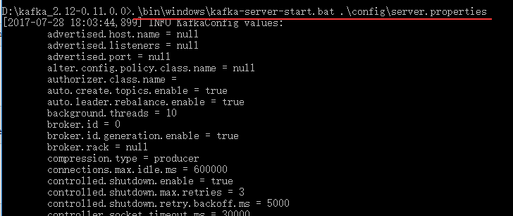

5.进入kafka文件目录D:\kafka_2.12-0.11.0.0\bin\windows，创建kafka的消息topics

**kafka-topics.bat --create --zookeeper localhost:2181 --replication-factor 1 --partitions 1 --topic testDemo**

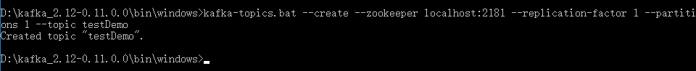

6.分别打开两个cmd窗口，进入目录D:\kafka_2.12-0.11.0.0\bin\windows，创建Producer和Consumer

（1）Producer

进入目录D:\kafka_2.12-0.11.0.0\bin\windows输入如下命令

**kafka-console-producer.bat --broker-list localhost:9092 --topic testDemo**

（2）Consumer

进入目录D:\kafka_2.12-0.11.0.0\bin\windows输入如下命令

**./kafka-console-consumer.bat --bootstrap-server localhost:9092 --topic**

然后就可以在Producer中发信息，在Consumer中收信息了

